Ohjelmisto Tehtävä
Asenna ja poista valitsemasi ohjelma tietokoneellesi tai puhelimellesi. Laadi ohjeet (esim. Word, PowerPoint), eli kirjallinen step-by-step ohjeistus, mistä selviää miten käyttäjä voi asentaa ja poistaa ohjelma (Huom! Molemmat asennus ja poisto). Ranskalaisinviivoin riittää ja muista käyttää kuvia. Palauta PDF-tiedostona.

Ohjelman asennus ZorinOS (Debian pohjainen linux):

2 yksinkertaisinta vaihtoehtoa ”Storen” kautta tai komentoriviltä

Storen kautta:

-Valikon kautta hakee ”Ohjelmistot”
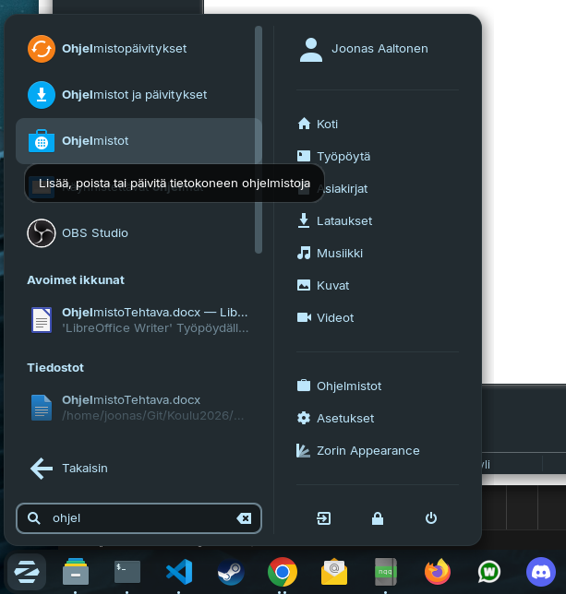

Asennan Gimp ohjelmiston koska sitä ei ole tällä koneella asennettuna aikaisemmin

Vasen ylä nurkka etsi nappi
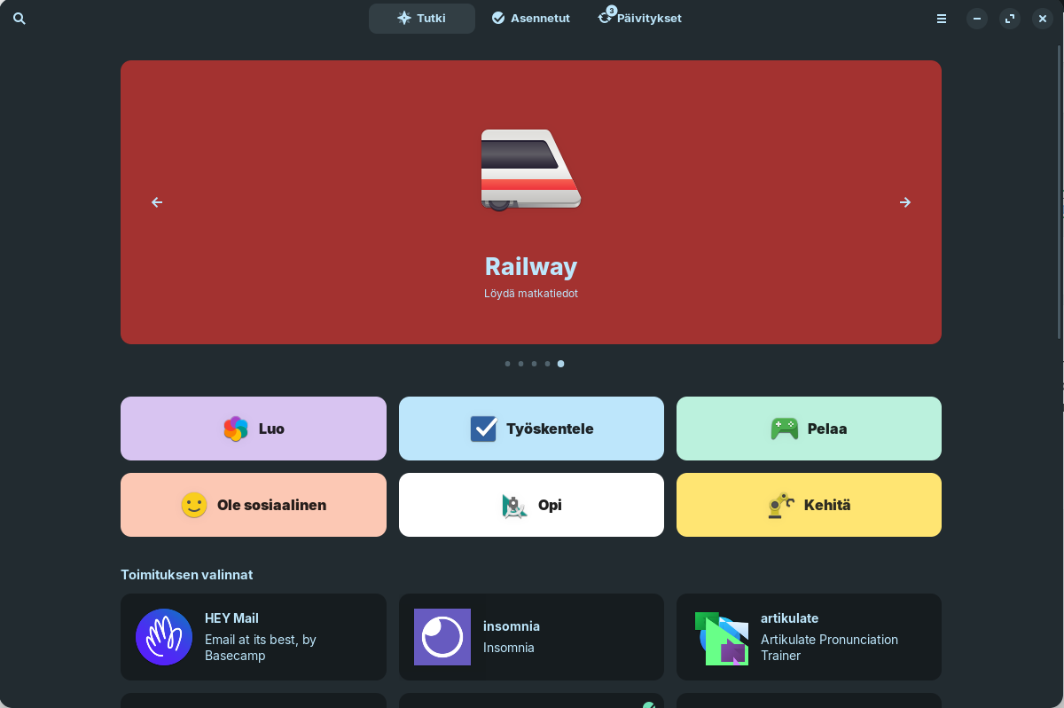
Etsitään Gimp

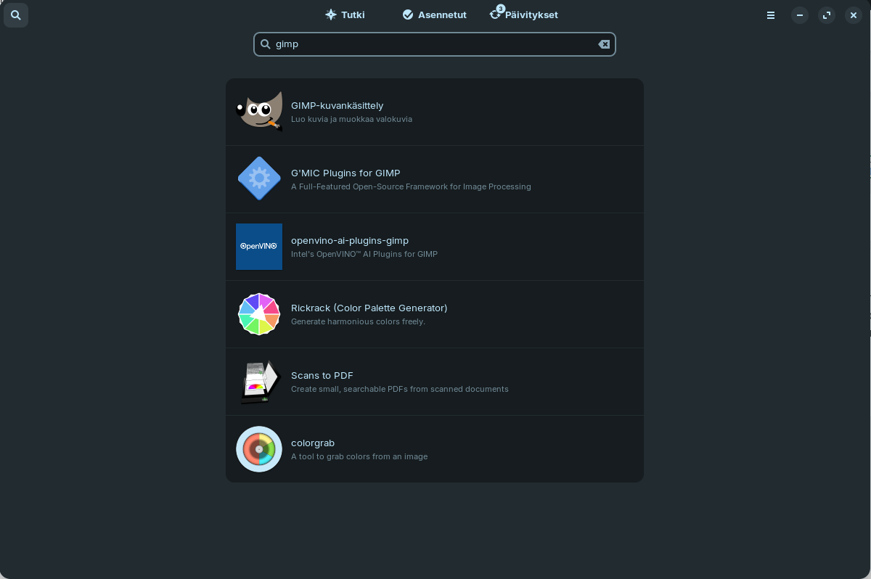
Valitaan asenna ja odotellaan hetki

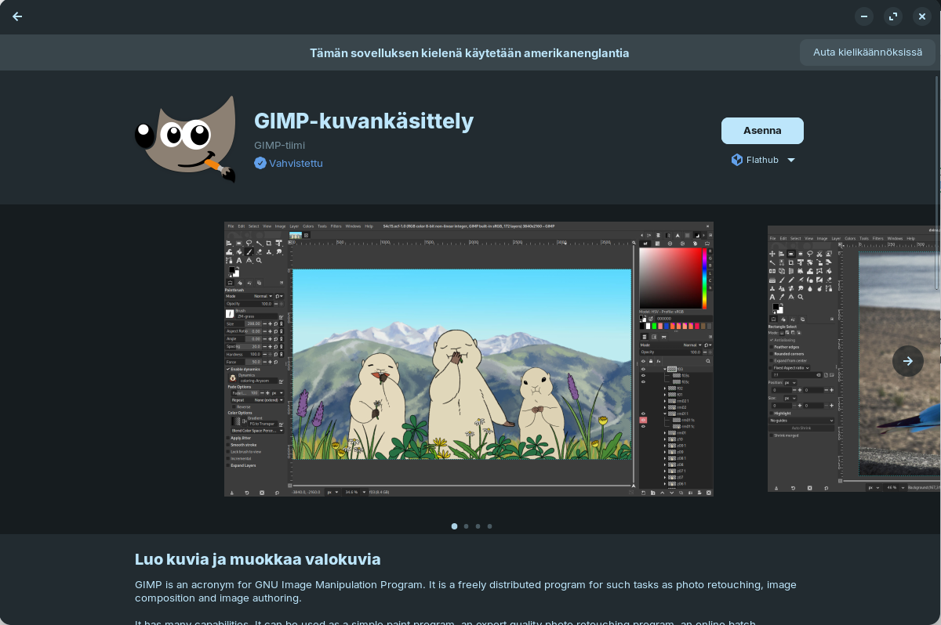
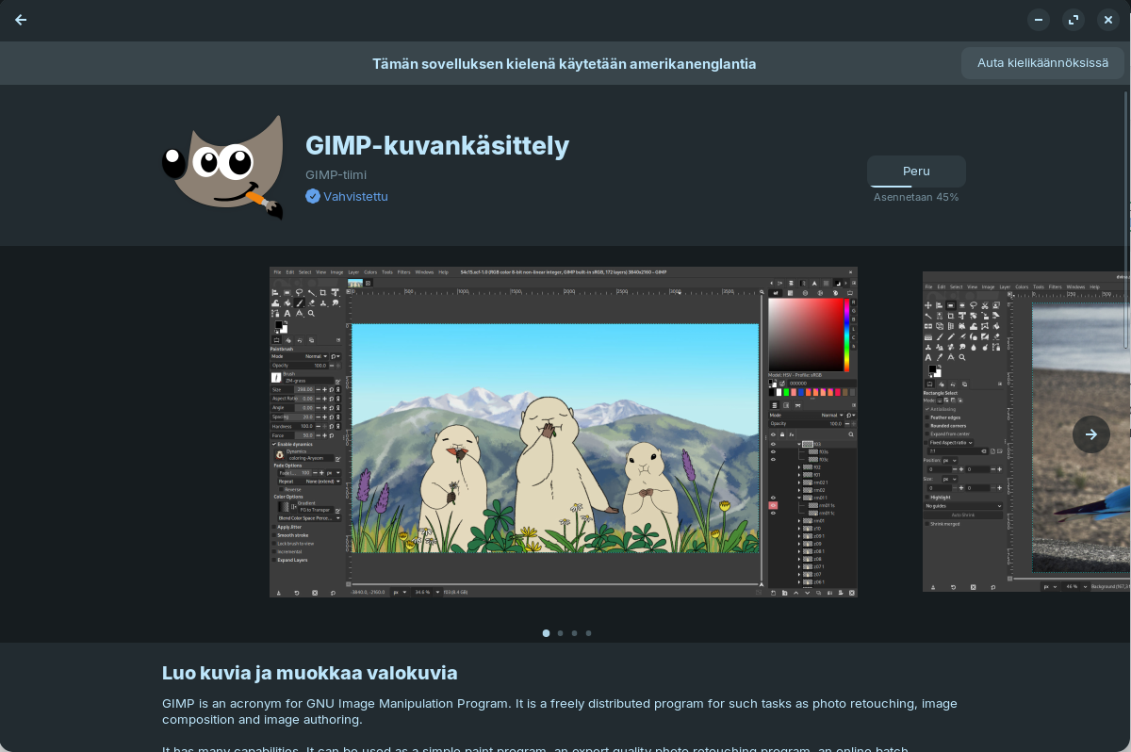
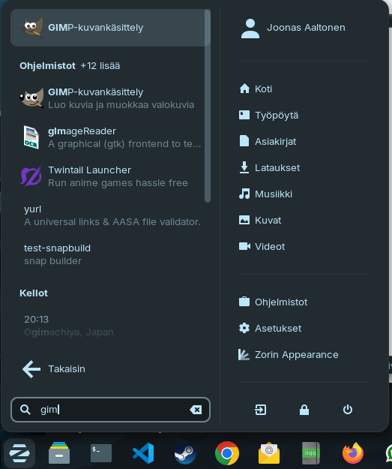

Ja sitten poisto vaikka poista nappia painamalla storesta

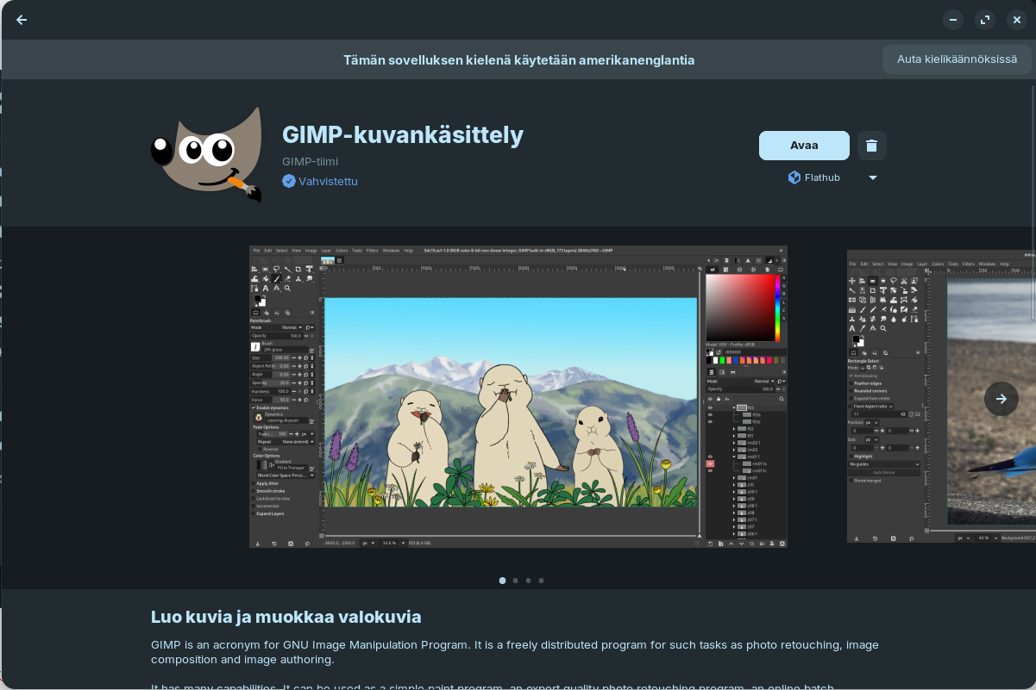
Poista asennus

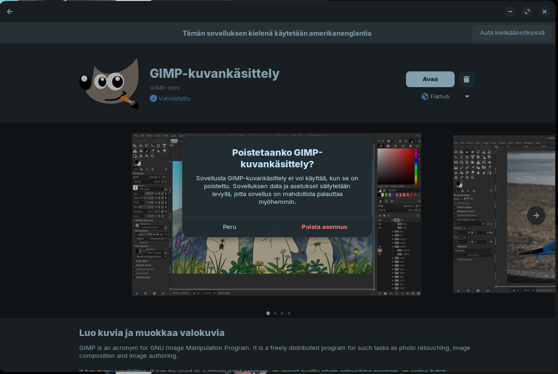
tai päätteen kautta
”sudo apt-get install gimp”
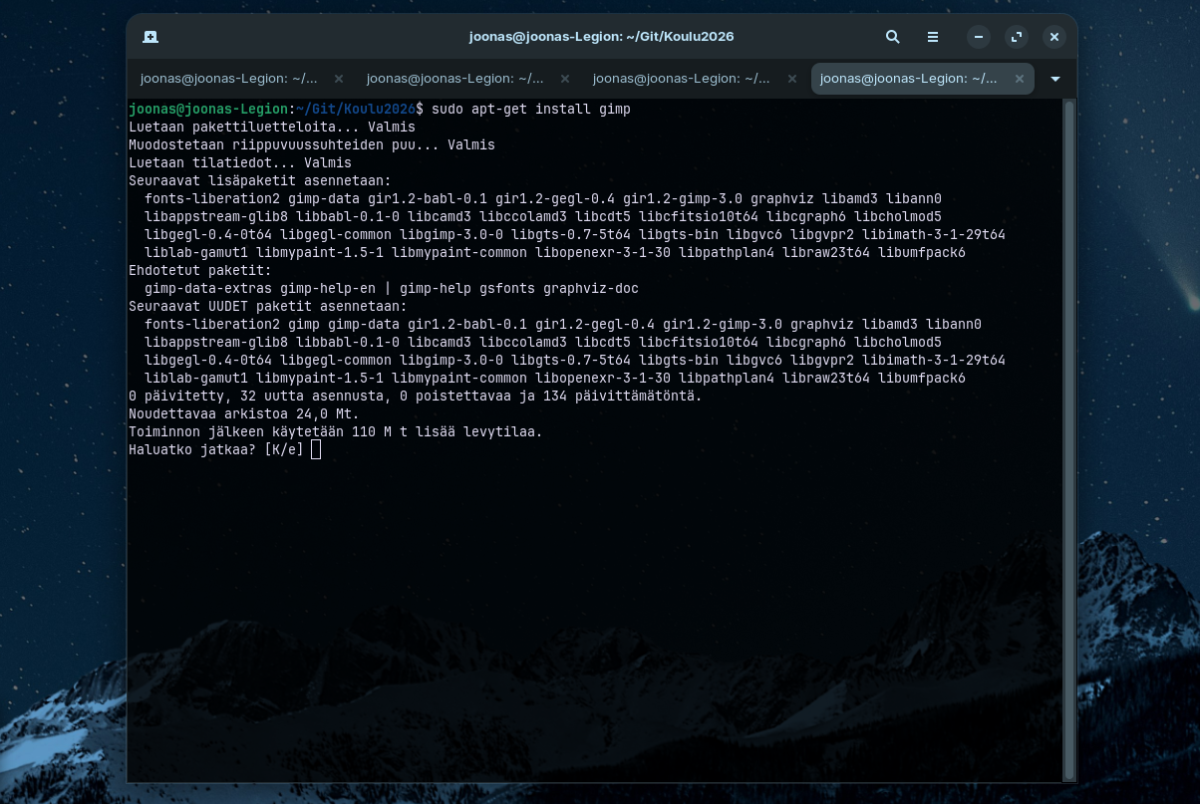

Poistaminen ”sudo apt-get remove gimp”

